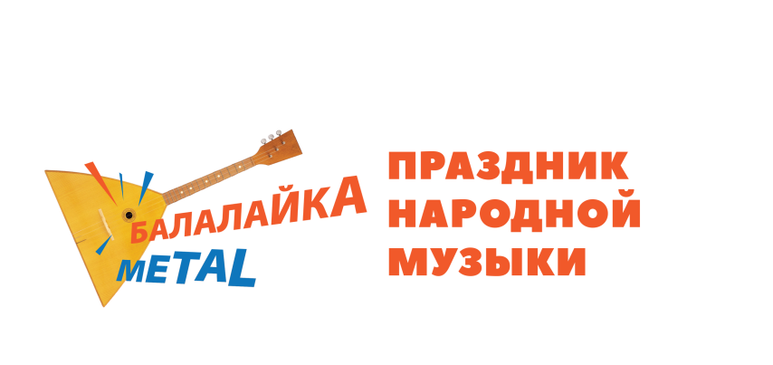 | Положение  о проведении конкурса творческих работ (эссе)  «Байки про балалайку»

1. ОБЩИЕ ПОЛОЖЕНИЯ
1.1. Настоящее положение определяет порядок организации и проведения конкурса эссе среди жителей ЛГО (далее - Конкурс), тематику и требования к конкурсным работам, критерии оценки работ, порядок определения победителей и лауреатов.
1.2. Цели Конкурса:
-повышение познавательного интереса к народному творчеству;
-популяризация народных инструментов;
-выявление и поддержка творчески активных людей среди жителей ЛГО;
1.3. Конкурс организуется и проводится МАУ «ЛКДЦ» при поддержке Министерства культуры Пермского края.
2. СРОКИ И ПОРЯДОК ПРОВЕДЕНИЯ КОНКУРСА
2.1. Конкурс проводится в период с 03 октября 2023 года по 21 октября 2023 года.
2.2. Конкурс проводится в два этапа.
2.3. Первый (отборочный) этап проводится в заочной форме с 03 октября по 17 октября 2023 года.
Для участия в Конкурсе участнику необходимо подготовить и направить на электронный адрес rmc_lysva@mail.ru: (с пометкой в теме письма «ЭССЕ») в срок до 17 октября 2023 года включительно свою конкурсную работу.
Эссе участников Конкурса направляются на экспертную оценку, по результатам которой определяются финалисты.
2.4. Финал проводится 21 октября 2023года в 12.00ч. в форме деловой площадки «Байки про балалайку» по адресу: пр. Победы, 112, МАУ «ЛКДЦ».
3. ТЕМАТИКА КОНКУРСНЫХ РАБОТ
3.1. На конкурс представляются эссе по следующим темам:
- «Расскажи нам, балалаечка, о себе» (история создания, появления, популярности в Прикамье, в т.ч. в Лысьве, история и современность);
- «ЗЗ сестры у балалайки» о щипковых инструментах народов Прикамья
- «Где же, правда, балалаечка?» (юморески, сказки, побасенки).
4. ТРЕБОВАНИЯ К КОНКУРСНЫМ РАБОТАМ
4.1. На конкурс принимаются работы по одной из предложенных тем конкурса.
4.2. Работа должна соответствовать жанру эссе.
4.3. Оформление конкурсного эссе должно отвечать следующим требованиям:
- эссе, представленное на конкурс, должно включать в себя титульный лист:
Тема конкурсной работы
ФИО участника (полностью), возрастная категория
Адрес электронной почты (для связи с участником)
Номер контактного телефона участника или его родителя (представителя)
ФИО педагога, подготовившего участника (при наличии, полностью)
Контактный номер телефона педагога.
- работа должна быть выполнена в текстовом редакторе MS Word;
- объем работы (эссе): не менее 500 слов;
- кегль 14, вид шрифта - Times New Roman, интервал -1,5;
- поля: 3 см слева, сверху и снизу - 2 см, справа - 1,5 см;
4.4. Участникам, прошедшим в финал, решение экспертной комиссии будет сообщено 18 октября 2023г. Им необходимо подготовить выступление по своей работе, видеоряд приветствуется (не менее 5 слайдов).
5. КРИТЕРИИ ОЦЕНКИ КОНКУРСНЫХ РАБОТ
5.1.Каждая работа, представленная на Конкурс, проверяется 3 экспертами.
5.2.Конкурсная работа на отборочном этапе оценивается по следующим основным критериям:
- новизна идеи;
- содержание;
- богатство языка, грамотность.
5.3.Оценка защиты конкурсной работы осуществляется по следующим критериям:
- ответы на вопросы: полнота ответа, эрудированность, глубина знаний по теме;
- культура речи и манера поведения;
- наличие презентации.
5.4. Конкурсные работы оцениваются по следующим возрастным категориям:
-дети до 12 лет;
-юниоры от 13 до 18 лет;
-молодежь от 19 до 25 лет;
-взрослые от 26 лет;
-коллективная работа (класс, семья, друзья, любительские объединения).
6. ПОДВЕДЕНИЕ ИТОГОВ КОНКУРСА
Все участники Конкурса награждаются сертификатами, победители –дипломами и памятными подарками.

7. ДОПОЛНИТЕЛЬНАЯ ИНФОРМАЦИЯ
Контактный телефон 89097262810 (Светлана Бушуева)

